Týdenní plán od 11.2. – 15.2.
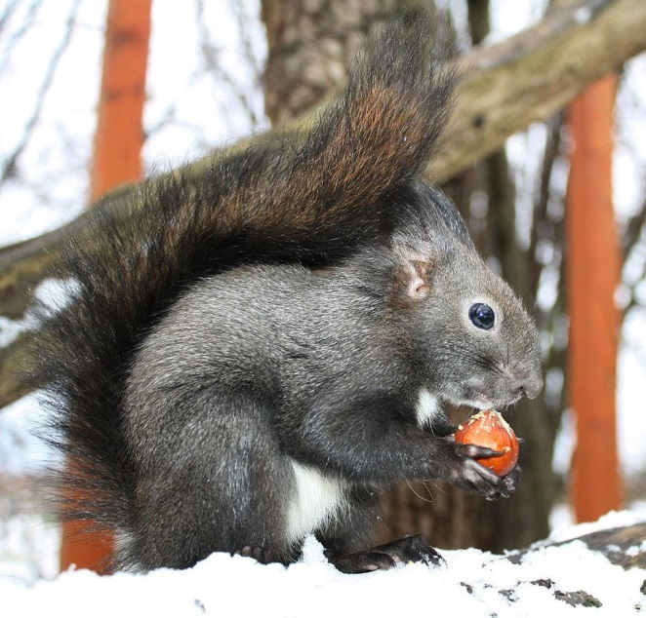

Předmět | VÝTVARNÁ VÝCHOVA | Poznámky
Výtvarná výchova | V domě hoří ! A co teď ? | Pomůcky: libovolná technika.
Informace | 5.C se ve výtvarné výchově zapojí do projektu Požární ochrana očima dětí, kterou pořádá Sdružení hasičů.

